
ICSII
ICS 91.140.50
Q 77
中华人民共和国国家标准
GB 16895. 14—××××/IEC 60364-7-703:2004
代替GB 16895.14-2002
建筑物电气装置-
第7-703部分：特殊装置或场所的要求-
装有桑拿浴加热器的房间和预制室
Electrical installations of buildings –
Part 7-703: Requirements for special installations or locations –
Rooms and cabins containing sauna heaters
(IEC 60364-7-703:2004,IDT)
(征求意见稿）

××××-××-××发布
××××-××-××实施
国家质量监督检验检疫总局 发布

前 言

GB 16895本部分的全部技术内容为强制性。
GB 16895《建筑物电气装置》系列国家标准共分为以下5个部分：
第1部分: 基本原则，一般特性的评估和定义
第4部分: 安全防护
第5部分: 电气设备的选择和安装
第6部分: 检验
第7部分: 特殊装置或场所的要求
本部分是第7部分: 特殊装置或场所的要求中的第703部分
本部分等同采用IEC 60364-7-703:2004(第2版)《建筑物电气装置 第7-703部分：特殊装置或场所的要求 装有桑拿浴加热器的房间和预制室》（英文版）。
本部分与IEC 60364-7-703:2004(第2版)在技术内容上相同，但包含以下编辑性修改：
1 用小数点符号“.”代替小数点符号“,”；
2 删去了IEC标准的“前言”；
本部分的章条编号与IEC 60364-7-703:2004(第2版)完全一致。
本部分代替GB 16895.14—2002 《建筑物电气装置 第7部分: 特殊装置或场所的要求 第703节 装有桑拿浴加热器的场所》
本部分与GB16895.14-2002相比，主要变化是：
1 标准的适用范围有所变化，增加了桑拿浴预制室和冷水盆或冷水淋浴器等等场所。
2 场所区域划分取消了区域4，区域2的距地板高度从0.5m增至1m。区域3上部扩大至顶板。
3 布线系统和功能开关两节增加了相应的要求，比原规定更为具体明确。增加了规范性引用
标准。
在《建筑物电气装置 第7-703部分：特殊装置或场所的要求 装有桑拿浴加热器的房间和预制室》（英文版）中，有其他国家应用该标准的国家注与我国无关，在本部分中略去。
本部分由全国建筑物电气装置标准化技术委员会（SAC/TC 205）提出并归口。
本部分负责起草单位: 中机中电设计研究院
本部分主要起草人:
本部分代替标准的历次版本发布情况为:
——GB 16895.14—2002 《建筑物电气装置 第7部分: 特殊装置或场所的要求 第703节 装有桑拿浴加热器的场所》。

引 言

GB 16895本部分的要求是补充、修改或代替GB 16895其他部分的一般要求中的某些内容。
本部分条款的编号遵循GB 16895的模式并作相应地引用。
接在第7-715部分的专用编号后面的是GB 16895的相应部分号或条款的编号。
GB 16895本部分没有列出的章、节或条，则意味着GB 16895相应的一般要求仍然适用的。
建筑物电气装置—
第7-703部分：特殊装置或场所的要求—
装有桑拿浴加热器的房间和预制室

703.11 范围
GB 16895的这部分的特殊要求适用于：
——安装桑拿浴预制室的地方，例如：在一个场所或在一个房间中；
——安装桑拿浴加热器或桑拿浴加热设备的房间，整个房间就被认为是个桑拿浴室。
不适用于符合相关设备标准由厂家预制的桑拿浴预制室。
安装有如冷水盆或淋浴器等等所用设备的场所，第7-701部分的要求也适用。
703.12规范性引用文件
下列文件中的条款通过本部分的引用而成为本部分的条款。凡是注日期的引用文件，其后的所有修改单（不包括勘误的内容）或修订版均不适用于本部分。然而，鼓励根据本部分达成协议的各方研究是否可使用这些文件的最新版本。凡是不注日期的引用文件，其最新版本适用于本部分。
GB16895.13 建筑物电气装置 第7-701部分：特殊装置或场所的要求—装有浴盆或淋浴盆的场所
IEC 60335-2-53，家用的和类似的电气设备安全—第2-53部分：桑拿浴加热设备的特殊要求
703.30 一般特性的评估
在使用本部分时，应考虑到在703.32.1—703.32.3中详细说明的区域（也可参见图703）。
703.32.1 区域1的说明
区域1，是装有桑拿浴加热器的并由地板面、顶板隔热层的冷侧面以及距桑拿浴加热器表面0.5m界定桑拿浴界限的垂直面所限定的立体空间。如果桑拿浴加热器距墙壁小于0.5m,区域1的界限即是墙壁隔热层的冷侧面。
703.32.2 区域2的说明
区域2，是在区域1外并由地板面、墙壁隔热层的冷侧面以及位于地板面上方1m的水平面所界定的立体空间。
703.32.3 区域3的说明
区域3，是在区域1外并由顶板和墙壁隔热层的冷侧面以及位于地板面上方1m的水平面以上所界定的立体空间。
703.41 安全防护 电击防护
703.411 直接接触和间接接触两者兼有的防护
703.411.1 SELV和PELV
703.411.1.4.3 对所有的电气设备都应提供的防直接接触保护，采用：
——能提供至少为IPXXB或IP2X防护等级的遮拦或外壳，或
——能承受500V的交流有效值试验电压达1分钟的绝缘。
703.411.1.5.2 不使用。
703.412 直接接触防护
703.412.3 阻挡物
不允许采用阻挡物措施作为直接接触防护。
703.412.4 置于伸臂范围之外
不允许采用置于伸臂范围之外的措施作为直接接触防护。
703.412.5 用剩余电流保护器（RCD_{S}）的附加保护
除桑拿浴加热器外，所有的桑拿浴电路都应利用一个或多个具有额定的剩余动作电流不超过30mA的剩余电流保护器，以提供附加保护。
703.413 间接接触防护
703.413.3 非导电场所
不允许采用非导电场所的防护措施作为间接接触防护。
703.413.4 采用不接地的局部等电位联结的防护
不允许采用不接地的局部等电位联结作为间接接触防护。
703.51 设备的选择和安装—通用规则
703.512.2 外界影响
设备应有至少为IP24的防护等级。
如果预期采用可适当地喷射水流进行清洁作业，则电气设备应至少具有IP×5的防护等级。
所定义的三个区域如图703所示：
——在区域1中：只应安装属于桑拿浴加热器的设备；
——在区域2中：关于设备的耐热，没有特殊要求；
——在区域3中：设备应能耐受的最低温度为125℃而导线绝缘应能耐受的最低温度为170℃（也可参见703.52关于布线的要求）。
703.52 电气设备的选择和安装—布线系统
布线系统最好是安装在各区域以外，即安装在隔热层的冷的一面。如果布线系统被安装在区域1或区域3以内，即安装在隔热层的热的一面，按703.512.2的规定，该系统应是耐热的。在正常使用中，金属套和金属管应是不可接近的。
703.53 电气设备的选择和安装—隔离设备、开关设备和控制设备
703.536.5 功能开关（控制）
构成桑拿浴加热器的开关和控制设备或安装在区域2的其它固定设备，可按厂家的说明书安装在桑拿浴房间或预制室内。其它的，例如关于照明的开关和控制，都应安装在桑拿浴房间或预制室的外面。电源插座不应安装在有桑拿浴加热器的地方。
703.55 其它设备
桑拿浴加热设备应按厂家的说明书安装，见IEC 60335-2-53的 7.12.1。
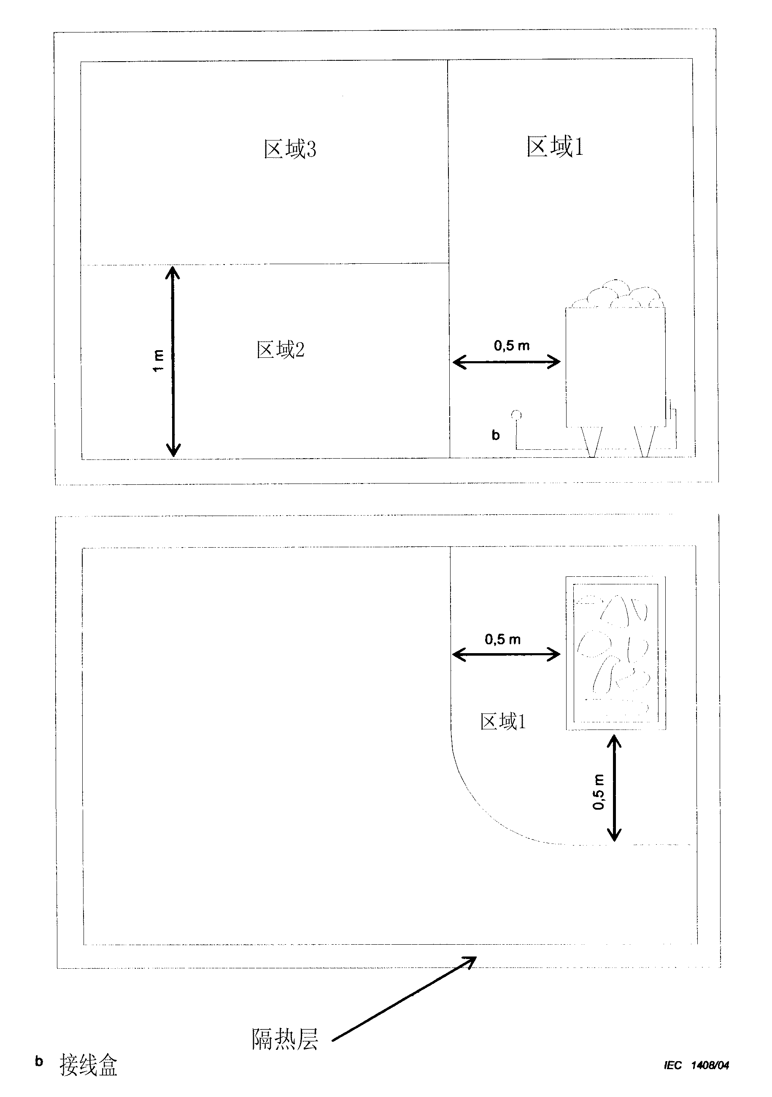
图703 场所温度的分区

